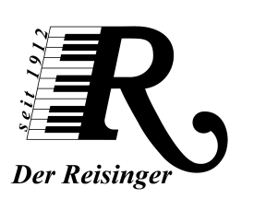
Widerrufsformular
An die Firma Reisinger Musikinstrumente Ges.m.b.H, Hahngasse 11, 1090 Wien, Österreich
E-Mailadresse: e-Mail: info@reisinger.eu

Hiermit widerrufe ich den von mir abgeschlossenen Vertrag über den Kauf der folgenden Waren:

Bestellt am /erhalten am:

Name:
_______________________________________________________________________________________________
Anschrift:

_______________________________________________________________________________________________

Unterschrift und Datum:

_______________________________________________________________________________________________

